

Amnesty International RSVP Schrijfactie maart 2025 Ooststellingwerf

actie mexico
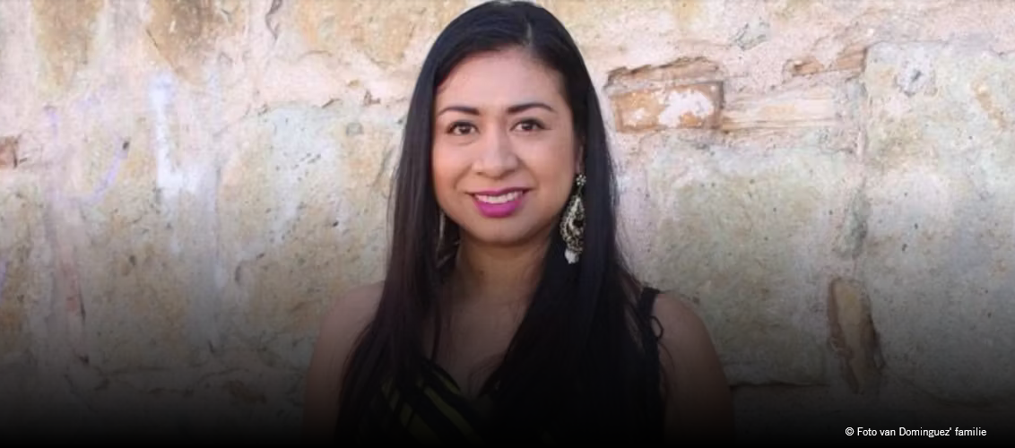
Advocaat voor vrouwenrechten al maanden spoorloos
Sandra Domínguez is een inheemse mensenrechtenactivist en advocaat uit Mexico. Ze richt zich vooral tegen geweld tegen vrouwen. Sinds 4 oktober 2024 wordt zij vermist. Die dag werden zij en haar man Alexander Hernández voor het laatst thuis gezien. Later werd ergens anders hun auto gevonden. Hun familie maakt zich grote zorgen om hun veiligheid. Het is heel goed mogelijk dat hun verdwijning te maken heeft met het werk van Domínguez.

Advocaat voor vrouwenrechten
Domínguez voerde al meerdere rechtszaken namens overlevenden van geweld tegen vrouwen. Zo daagde ze een belangrijke ambtenaar voor de rechter. Hij zat in een WhatsApp-groep die seksueel getinte beelden van inheemse vrouwen deelde. Een van die vrouwen was Sandra zelf..

Wat kunt u doen?
Schrijf vóór 1 april 2025 naar de gouverneur van de Mexicaanse staat Oaxaca. Roep hem op om al het mogelijke te doen om Sandra Domínguez en haar man levend te vinden Het adres vindt u op de brief, een kopie kan naar:
Embassy of the United Mexican States
Ambassador Carmen de la Soledad Moreno Toscano
Nassauplein 28
2585 EC Den Haag
E-mail: embamexpba@sre.gob.mx

Goed nieuws Jemen: Journalist Ahmad Maher is vrijgelaten uit de Bir Ahmadgevangenis in Aden, Jemen. Ahmad Maher werd op 28 mei 2024 na een zeer oneerlijk proces veroordeeld tot 4 jaar gevangenisstra na beschuldiging van het verspreiden van onjuist en misleidend nieuws, een misdrijf dat niet erkend wordt door het internationaal recht. Op 25 december 2024 werd Maher vrijgesproken en op 18 januari jl. werd hij vrijgelaten uit de gevangenis. In een bericht op sociale media bedankt Maher iedereen die actie heeft gevoerd en heeft opgeroepen tot zijn vrijlating. (www.amnesty.nl/nieuws)
actie nigeria
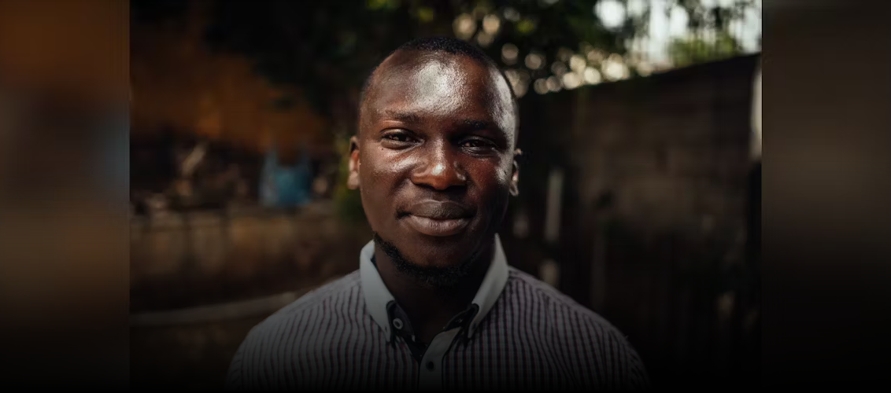
Jonge demonstrant hangt 3 jaar cel boven het hoofd
In oktober 2020 werd er in de Nigeriaanse hoofdstad Abuja massaal gedemonstreerd tegen politiegeweld. Imoleayo Michael, een jonge computerprogrammeur, deed mee en promootte de protesten op sociale media. Hij werd met geweld van zijn bed gelicht en gearresteerd.

Gewelddadige arrestatie In de vroege ochtend van 13 november 2020 vielen twintig gewapende mannen Michaels huis binnen. Ze sloegen zijn slaapkamerraam kapot en richtten een wapen op hem. Ze sloten zijn vrouw, moeder en zoontje van 7 maanden op in een kamer. Michael werd naar het hoofdkwartier van de veiligheidsdienst gebracht en opgesloten in een ondergrondse cel. Hij werd geboeid, geblinddoekt en vastgeketend aan een stalen kast. Hij sliep op de kale vloer en kreeg slechts pap met stenen te eten. Met zijn advocaat en familie had hij geen contact. Na 6 weken kwam hij op borgtocht vrij. Zijn proces sleept maar voort. Hij wordt beschuldigd van verzonnen aanklachten en er hangt hem een celstraf van 3 jaar boven het hoofd.

Wat kunt u doen?
Schrijf vóór 1 april 2025 naar de Minister van Justitie van Nigeria. Roep hem op om de aanklachten tegen Imoleayo Michael onmiddellijk in te trekken. Het adres vindt u op de brief, een kopie kunt u eventu. sturen aan:
Embassy of the Federal Republic of Nigeria
Ambassador Oluremi Oliyide
Wagenaarweg 5
2597 LL Den Haag
E-mail:nigerianthehague@gmail.com
NB: vergeet niet uw naam, adres en handtekening onder de brief te zetten!
Portokosten: Wereldzegel, met basistarief € 1,75. Info bij A. Ykema, 514862 en janslotnl@hetnet.nl
<<<<BRIEVEN STUREN HELPT<<<<
<<<<ZIE GOED NIEUWS HIERNAAST<<<<
(Brieven ook op websiites PKN O’wolde en Amnesty Ooststellingwerf)

